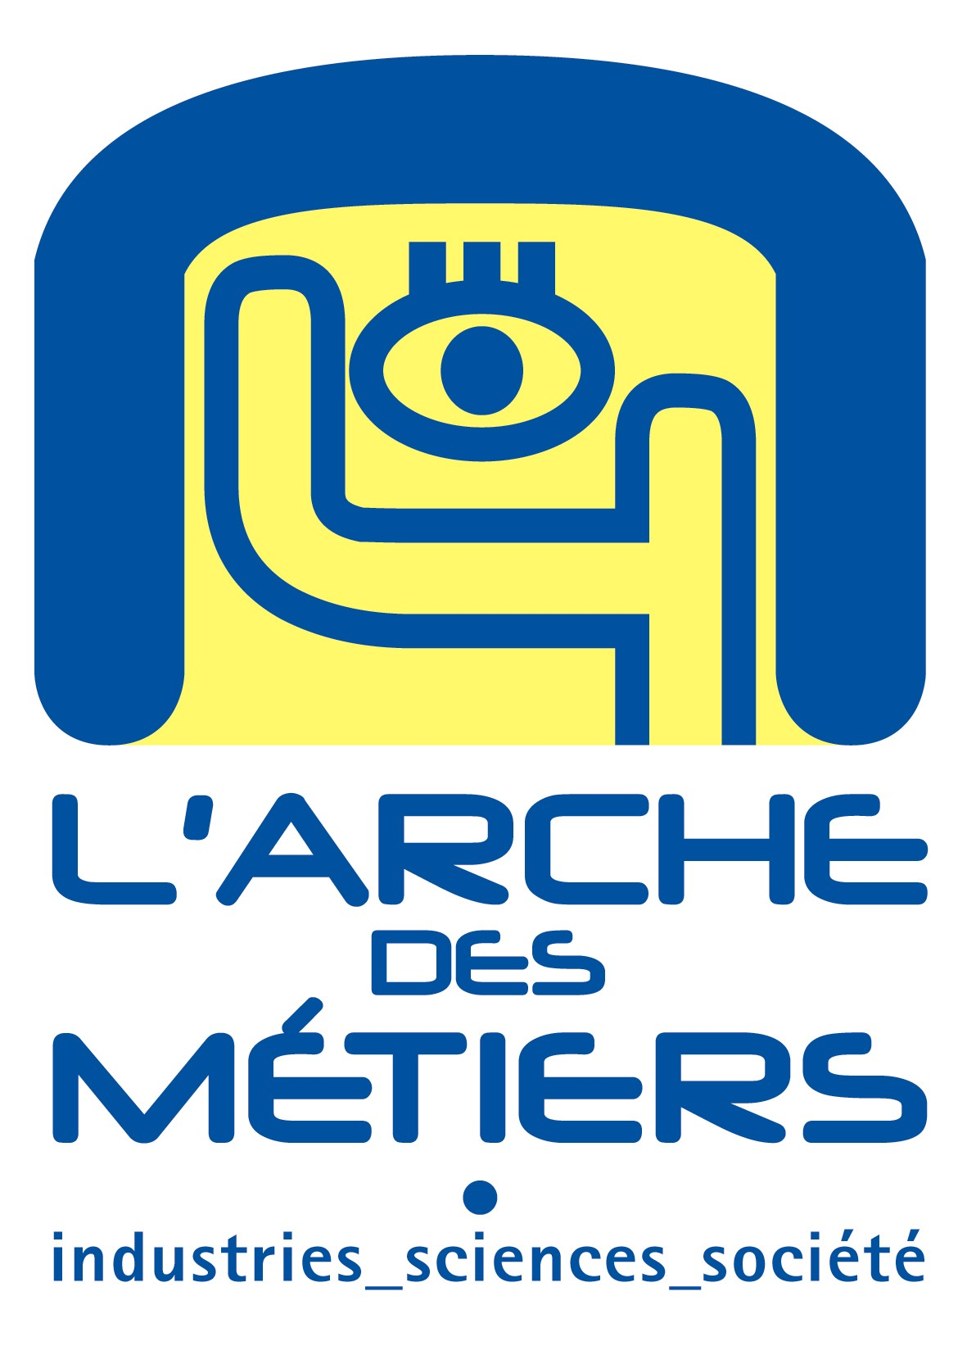
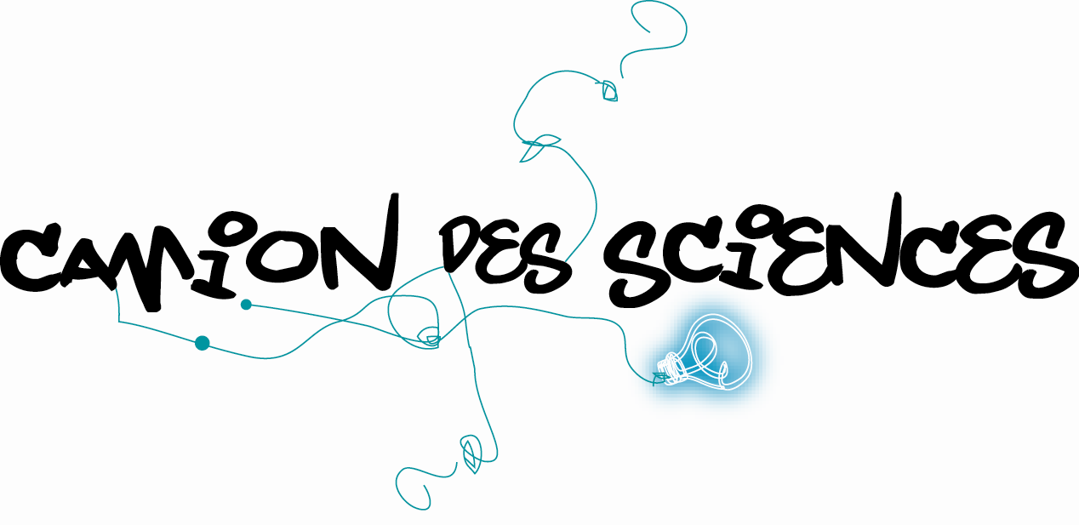

Communiqué de presse Le 5 Septembre 2006
Le Camion des Sciences arrive en Ardèche !

- Le Camion des Sciences est une semi-remorque transformée en salle de découverte et de manipulation itinérante. Cette création originale est née de l’initiative du Comité Rhône-Alpes de l’Année Mondiale de la Physique 2005, pilotée par le Centre de culture scientifique, technique et industrielle (CCSTI) Grenoble, La Casemate et diffusée en Ardèche par le CCSTI L’Arche des Métiers au Cheylard, avec le soutien de la Région Rhône-Alpes et de nombreux partenaires.

- Le Camion des Sciences propose aux visiteurs de réaliser des expériences scientifiques inattendues, autour de la physique dans le sport. La région Rhône-Alpes étant une vaste région, embarquer le tout dans une semi-remorque va permettre à ceux qui sont éloignés des grands centres d’activité culturelle et scientifique de bénéficier, tout près de chez eux, des mêmes informations et animations.

- Dans le Camion des Sciences : vous entrez dans la peau d’un athlète ! Athlète ou simple amateur de sport, il suffit de sauter, glisser, flotter, fléchir pour régir les lois de la Physique. Pour cela, il faut comprendre un certain nombre de phénomènes physiques qui régissent les sports, en réalisant des expériences de laboratoire. Le visiteur est invité à réaliser 8 manipulations, autour de 8 sports : le saut à la perche, le football, la course automobile, le cyclisme, le canoë, la voile, la spéléologie et le ski. A chaque fois, il doit relever un défi comme améliorer les records d’un perchiste ou choisir le ballon le plus performant. L’objectif : améliorer les performances. Un animateur assisté d’une équipe d’animateurs virtuels sont là pour guider les visiteurs dans leur découverte.

- Plus qu’une formule sur un grand tableau noir, la Physique contemporaine développe de nouveaux produits et procédés qui entrent dans notre quotidien. L’exemple du sport et de ses nombreux équipements, permet de mettre en scène de nombreux sujets de recherche. Prolongation de l’Année Mondiale de la Physique 2005, le camion de sciences est une invitation à découvrir la physique sous un autre œil.

- Pendant 4 ans, le Camion des Sciences sillonnera la région Rhône-Alpes, faisant escale chaque semaine dans une nouvelle commune rhônalpine. Les lieux d’accueil sont principalement des établissement scolaires, mais également des communes ou des centres et lieux de loisirs, notamment en période de vacances scolaires.

Le Camion des Sciences sera présent

Au Lycée Gabriel Faure du 18 au 23 septembre 2006
à Tournon Sur Rhône

Réception en l’honneur du Camion : vendredi 22 septembre à 11 heures.

Lundi, mardi, jeudi et vendredi toute la journée :
Visites animées pour les scolaires.

Mercredi 20 de 14h à 17h et samedi 23 septembre de 9h à 12h :
le Camion des Sciences sera ouvert gratuitement au public.

Contact : CCSTI de l’Ardèche, Marlène Vernouillet, 04.75.20.24.56 – m.vernouillet@arche-des-metiers.com

